- 什么是运营？
- 组织的三大职能是什么？
- 什么是运营系统？
- 运营系统的目的是什么？
- 什么是运营管理？
- 运营管理的目标是什么？
- 举例子什么是运营管理？
- 什么是企业社会责任？
- 什么是可持续发展？
- 什么是低碳经济？
- 什么是物联网？
- 什么是大数据
- 什么是绿色供应链
- 你如何理解运营的重要性，你觉得运营管理和你有什么关系，了解运营管理的新发展对你产生了什么影响

- 使命
- 愿景
- 价值观
- 目标
- 战略
- 职能战略
- 策略
- 方案
- 战略分为几个层面
- 什么是运营战略
- SWOT分析是以什么为主导，做了什么。
- 运营战略需要考虑哪些企业的运营目标
- 运营战略的类型以及相对应的目标

- 什么是新产品/服务
- 新产品/服务中的新体现在什么层面上呢？
- 产品/服务设计与开发的原因是什么？
- 新产品的分类有哪些？
- 设计创意的来源是哪？
- 设计的过程和阶段都有什么。
- 设计的技术和方法？
- 并行工程的概念
- 并行工程的目标是什么？
- 价值工程的基本思想是什么？
- 价值工程的概念是什么？
- 价值工程的公式是什么？
- 面向环境的设计什么意思？
- 生命周期评价、LCA全生命周期分析的定义是什么？
- LCA包括哪四个步骤
- 3R包括什么
- 3R的基本要求
- 绿色设计的基本内容
- 再制造的定义？
- EPR的定义是什么？
- ERP目前实施的范围是什么？
- 面向客户的设计的定义是什么？
- 质量功能展开的内涵是什么？
- 防错系统的定义？
- 服务的概念
- 服务包的概念
- 服务的特点是什么
- 举个服务的例子

- 预测的基本特征是什么？
- 预测的步骤是什么？
- 定性预测方法都包括什么方法
- 概括一下定性预测法和定量预测法
- 时间序列数据的四种影响因素是什么？
- 供需匹配为什么难？
- 运营能力规划的目的是什么？
- 运营能力规划为什么重要？
- 运营能力的含义是什么？
- 运营能力分为几种
- 效率和利用率的公式是什么？
- 规划经济能力要考虑什么因素？
- 运营能力改变的三种策略是？
- 能力柔性的定义是什么？
- 规划运营能力的步骤是什么？
- 运营能力（产能规划）的方法以及使用的条件？

- 决策问题可以分为？

- 选址规划的定义？
- 选址规划涉及几个层面？
- 选址规划需要考虑的影响因素都有哪些？
- 选址规划的一般程序？

- 选址的方法以及使用的情况？

- 集覆盖问题的隐含假设是什么？
- 集覆盖问题的局限性是什么？
- 集覆盖问题的适用于什么？要求是什么？
- 最大覆盖问题适用于什么？
- P中文问题的问题描述是什么？
- P中位问题的问题描述是什么？
- 基于大数据的选址技术的定义是什么？
- 地理信息系统（GIS）是什么？
- 智能选址系统的定义是什么？

- 运营流程的定义
- 流程涉及的定义是什么？
- 流程的基本类型有哪几种？
- 流程的特点以及适应的产品与服务类型？
- 不同流程的类型，优点和缺点。
- 设施布置的概念？
- 设施布置的基本原则是什么？
- 制造业设施布置良好的特点是什么？
- 服务业设施布置的良好的特点是什么？
- 设施布置的基本类型有哪几种？相对应的特点以及使用的流程类型都是是什么？

- 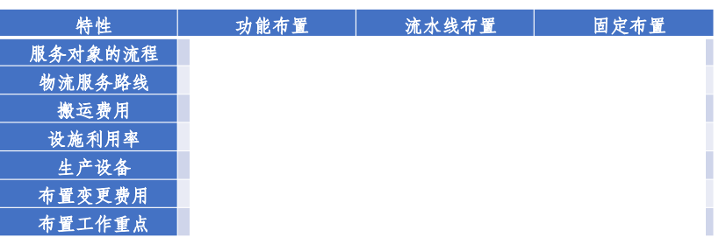
- 不同设置布置的基本方法都有什么？
- 活动关系图的定义
- 从至表的定义是什么？
- 流水线平衡的概念是什么？
- 流水线平衡的原则是什么？
- 流水线平衡不能违背什么规则？
- 流水线平衡的求解步骤是什么？
- 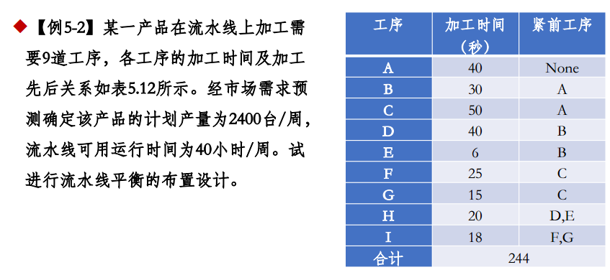
- 成组技术的定义是什么？
- 成组技术的应用范围？
- 产品族的划分用什么工具
- 这个工具的定义是什么

- 质量的定义是什么？
- 质量管理的定义是什么？
- 质量管理的四项内容是什么？
- 质量成本的概念是什么？
- 质量成本的分类是什么？
- 朱兰三部曲的定义是什么？
- 质量管理的四项基本原则是什么？
- 全面质量管理的核心是什么，全面指的是什么？
- 质量管理的相关方法是什么，以及对应的用途是什么？

- 分层法的概念是什么？
- Kano模型的核心思想是什么？
- 需求分为哪几种，这几种的各自的定义是什么？‘
- 质量认证的定义是什么？
- 质量认证的核心目的是什么？
- 举例几个常见的质量管理体系。
- 六西格玛的目的是什么？
- DAMIC都有什么，以及每一个步骤的定义是什么

- 库存的定义？
- 库存的种类有哪些？
- 库存的功能有哪些？
- 持有库存的利弊？

- 库存管理的概念是什么？
- 库存的目标是什么
- 库存控制的定义是什么？
- 库存控制策略都有哪几种？
- 独立需求和相关需求的概念是什么？
- 综合计划的定义是什么？
- 综合的含义是什么？
- MPS中：本期需求值= 预期期末库存=
- 物流需求计划的定义是什么？MRP
- 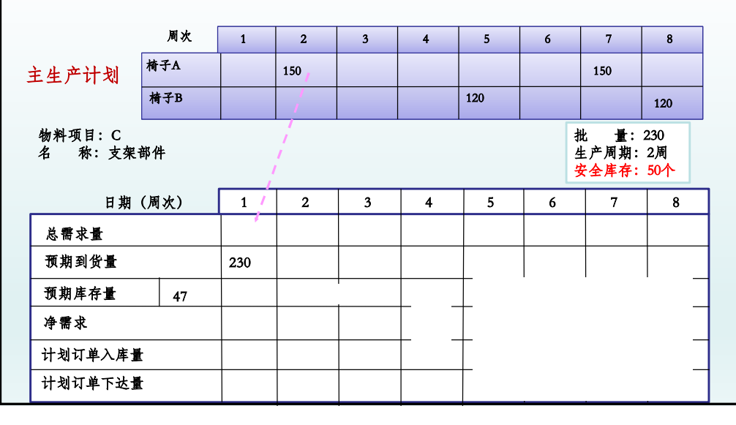
- 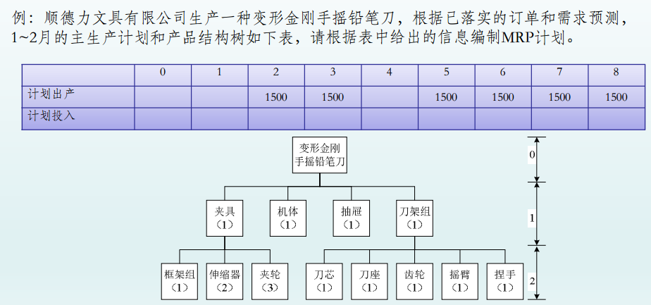
- 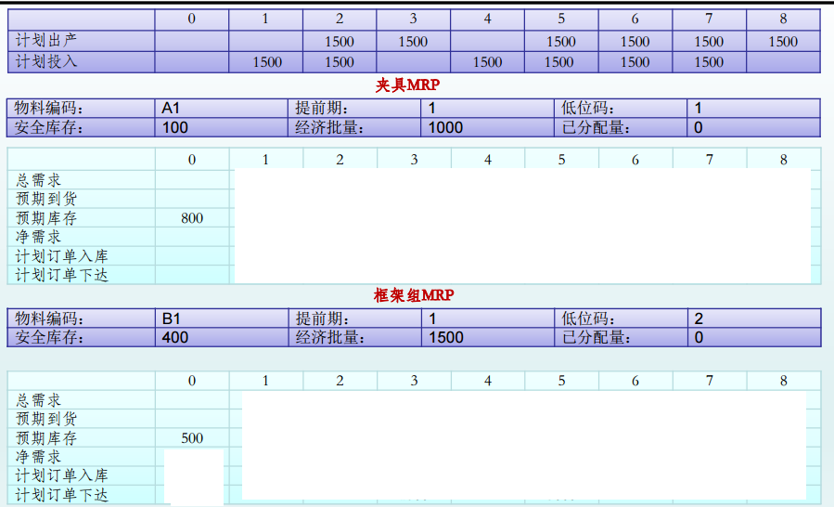
- 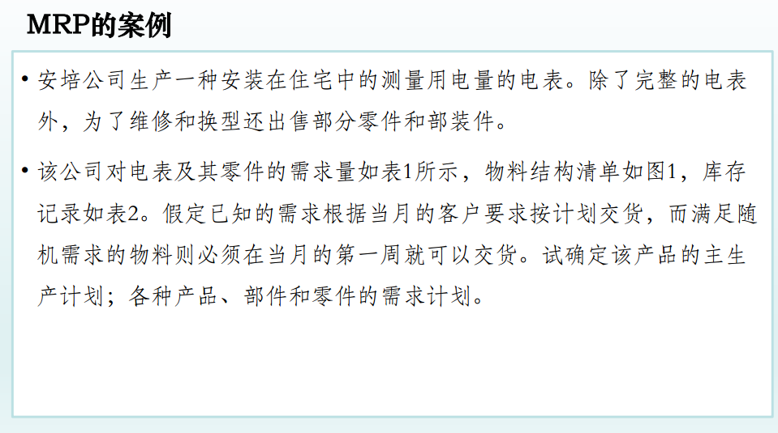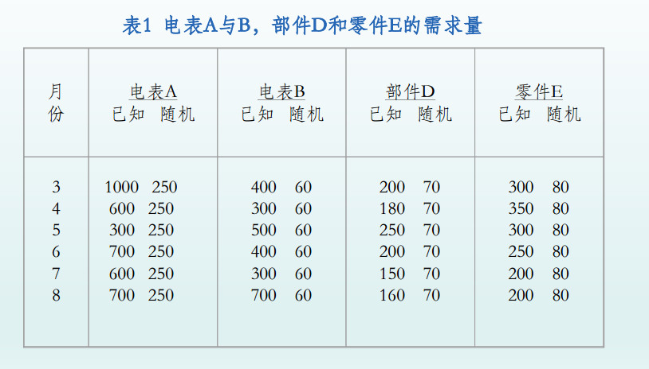
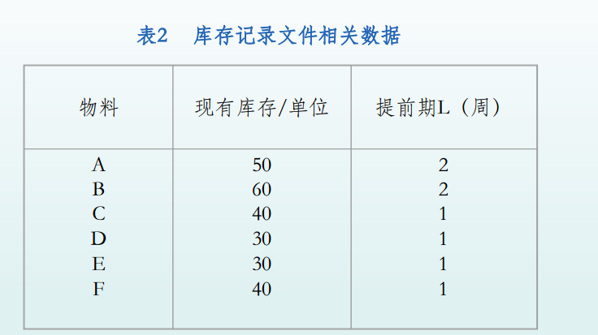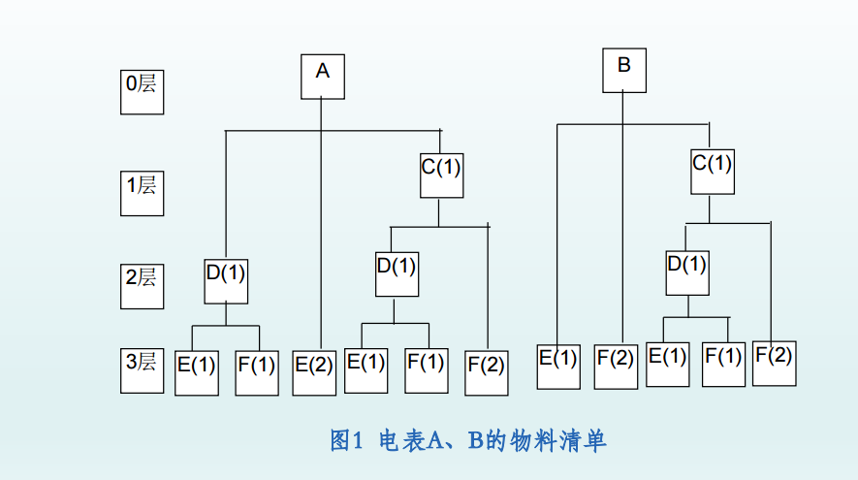

- 拉式的基本理念有哪些？
- 单件流的优势是什么？
- 降低切换时间的步骤是什么？
- 浪费包括哪几种类型？
- 消除浪费有哪些方法？
- Kaizen的定义。
- 能达到零目标吗？
- 拉式控制系统的一个目标是什么？两大支柱是什么？
- 准时化生成的定义？
- 如何能够实现生产均衡化。
- 看板的种类分为？
- 看板的功能是什么？
- 看板的运行流程是什么？
- 专业化生产的定义是什么？
- 交叉培训与轮岗工的优势？
- 5S管理包括什么
- 精益生产的概念是什么？
- 精益生产的两大特征是什么？
- 推式供应链的定义。
- 拉式供应链的定义。
- 推动拉动的区别，特点。

